Practica…
1. Vamos al directodo de hadoop
Vamos al directorio de hadoop
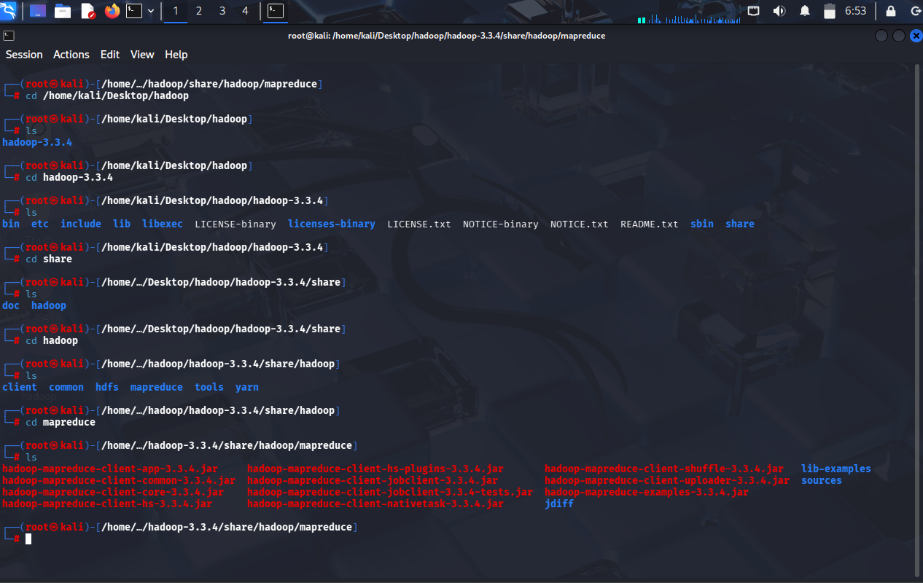

Inspeccionamos el archivo jar.
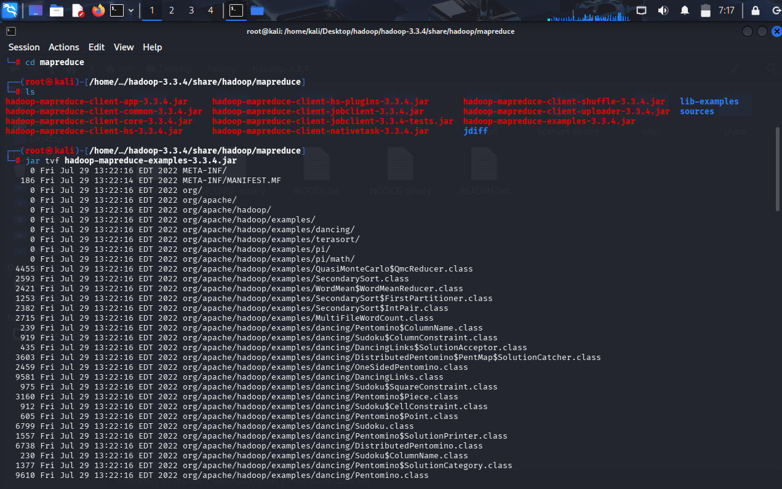

2. Preparamos el directorio de entrada local y primera ejecución
